EN collaboration avec sals velo
Projet SALS Vélo
Dossier TEchnique

Titouan OUVRARD TSA (http://reddfall.free.fr)
Antoine BROSSIER TSA (http://antoine.brossier.free.fr)
Benjamin RUAU TSA (http://bruau.free.fr)
Avec les professeurs :
M. JUMEL
M. SORIN

Sommaire

- Présentation du Projet « SALS Vélo »
- Analyse du besoin
- Proposition d’une solution technologique
- Répartition des tâches
- Réalisation
  - La base de données
  - L’application Android
- Bilan et perspectives
- Annexes

- Présentation du Projet « SALS Vélo »

Dans ce dossier, nous allons traiter de notre projet portant sur l’intégration et la conception d’un système dans un garage à vélos permettant de réserver une place pour son vélo, de connaître le nombre de places disponibles et de savoir qui est en train de l’utiliser.

Ce garage à vélos est conçu dans le cadre du projet de Sciences de l’Ingénieur (SI) de 4 de mes camarades de classe dont 1 participant à ce projet : Benjamin RUAU. Le projet SALS Vélo (consistant à créer ce garage à vélos) sera inséré dans l’enceinte de l’établissement Saint-Aubin La Salle l’année prochaine, c’est-à-dire en 2017.

A l’aide de 2 de mes camarades de classe, Antoine BROSSIER et Benjamin RUAU, nous concevons donc un système complémentaire à SALS Vélo pour faciliter la gestion par la Vie Scolaire en cas de dégradation et la praticité pour les usagers du garage à vélos.

- Analyse du besoin

Le but de notre projet est de créer une interface permettant de :
- Réserver une place dans le garage à vélos à distance : par exemple chez soi pour être sûr d’en avoir une lors de l’arrivée à l’établissement
- Connaître le nombre de places utilisées à un moment précis pour savoir si l’on peut réserver une place ou s’il n’y en a pas de libre, mais aussi pour pouvoir faire des statistiques sur l’utilisation du garage à vélos sur un temps donné et en fonction des périodes de l’année
- Connaître les utilisateurs actuels du garage à vélos pour une gestion plus facile du personnel

- Proposition d’une solution technologique

Pour concevoir ce système, nous avons réfléchi à l’utilisation de solutions technologiques diverses. Nous en avons retenu plusieurs :
- Un microcontrôleur Arduino
- Un serveur Web contenant une base de données MySQL
- Un smartphone sous le système d’exploitation Android Lollipop 5.0

Le microcontrôleur a été choisi car c’est celui-ci qui nous permet de traiter la demande lorsque l’usager passe sa carte RFID : chaque utilisateur en possède une et chacune de ces cartes a un numéro identifiant ID associé. Nous avons réutilisé le programme du groupe SALS Vélo qui gère le verrouillage et le déverrouillage du garage à vélos lorsqu’une carte est passée. La carte Arduino nous sert donc à envoyer les données concernant le passage d’une carte à un tableau pour gérer ces utilisations. Le langage de programmation utilisé est propre au microcontrôleur ; c’est un dérivé du langage C++.

Une des problématiques principales du projet était de réserver une place ou de regarder le nombre de places à distance, nous avons donc décider d’utiliser un smartphone sous Android et de créer une application pour celui-ci. Le smartphone doit donc pouvoir accéder aux informations envoyées par la carte Arduino. Les langages de programmation utilisés pour l’application sont : le Java et le XML.

Par la suite, nous avons décidé d’utiliser une base de données MySQL contenant une table sur un serveur Web. Cela permet donc une réservation et une vérification du nombre de places à distance comme demandé dans le cahier des charges.

La carte Arduino envoie les données au serveur Web qui les transfère à la base de données, et l’application sur le smartphone par l’intermédiaire d’une connexion internet récupère les informations de la table pour les gérer. Pour effectuer ces différentes communications, le langage de programmation utilisé est le PHP. Le schéma suivant explique simplement le système mis en place.

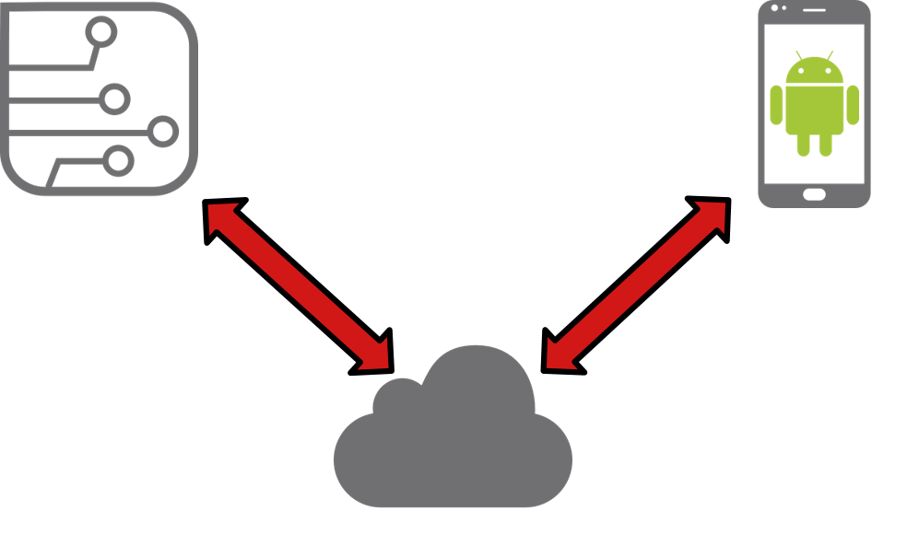

- Répartition des tâches

Nous avons défini le travail à faire à l’aide du cahier des charges :
- Créer une table avec 5 colonnes (ID, Nom, Prénom, Classe et Places disponibles)
- Etablir un programme pour le microcontrôleur Arduino nous indiquant si une place correspondant à un numéro de carte RFID est utilisée (en collaboration avec SALS Vélo)
- Associer une carte RFID à une personne (en collaboration avec SALS Vélo)
- Créer et conceptualiser une application sous Android
- Etablir une connexion entre la carte Arduino et le serveur Web
- Etablir une connexion entre l’application et le serveur Web

Nous avons donc réparti les tâches en 3 différents pôles :
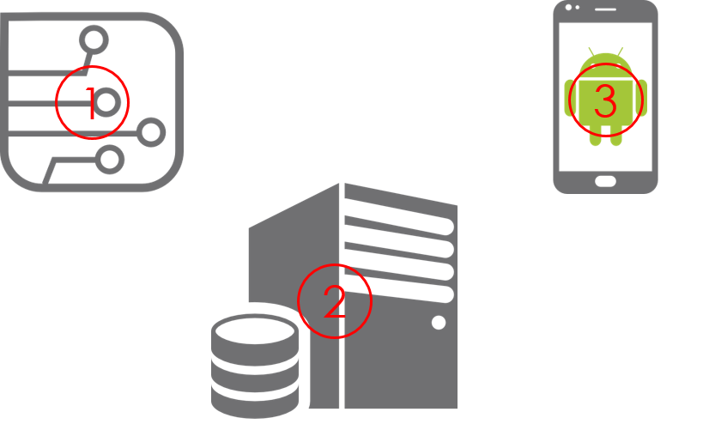

Benjamin s’est donc penché sur la partie Arduino et envoi de données au serveur Web (1), Antoine a travaillé sur la partie serveur Web (2) et création de base de données et je me suis moi-même occupé de la partie application et communication avec le serveur Web (3).

- Réalisation

Nous allons commencer par la partie base de données puis nous enchaînerons sur la partie application.

- 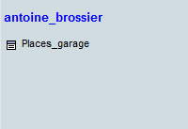La base de données
La base de données est structurée comme ceci :
Celle-ci contient une seule et unique table : « Places_garage » qui contient les informations sur les utilisateurs du garage à vélos. Voici une capture d’écran de cette table après exportation via l’interface de gestion de base de données phpmyadmin.
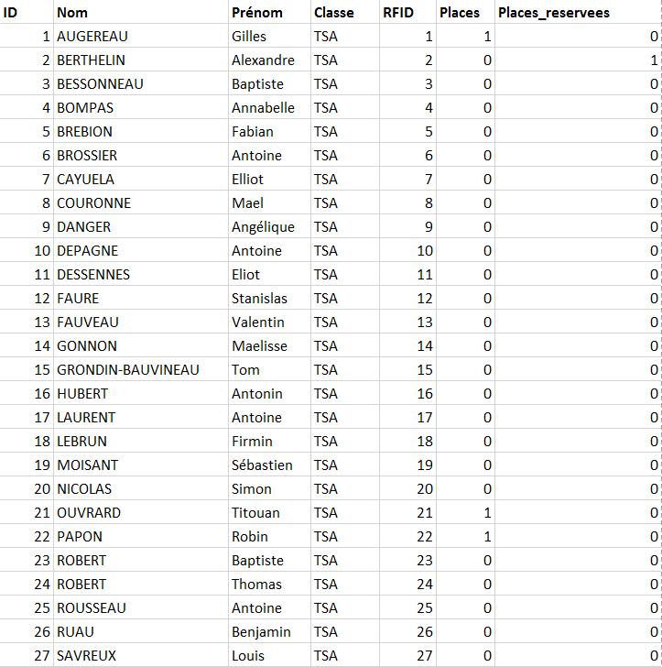

- L’application Android

L’application est structurée comme sur le schéma ci-dessous :

Lorsque que l’on démarre l’application, on arrive sur une activité (une activité est une page de l’application tout comme un site Web peut contenir plusieurs pages) :

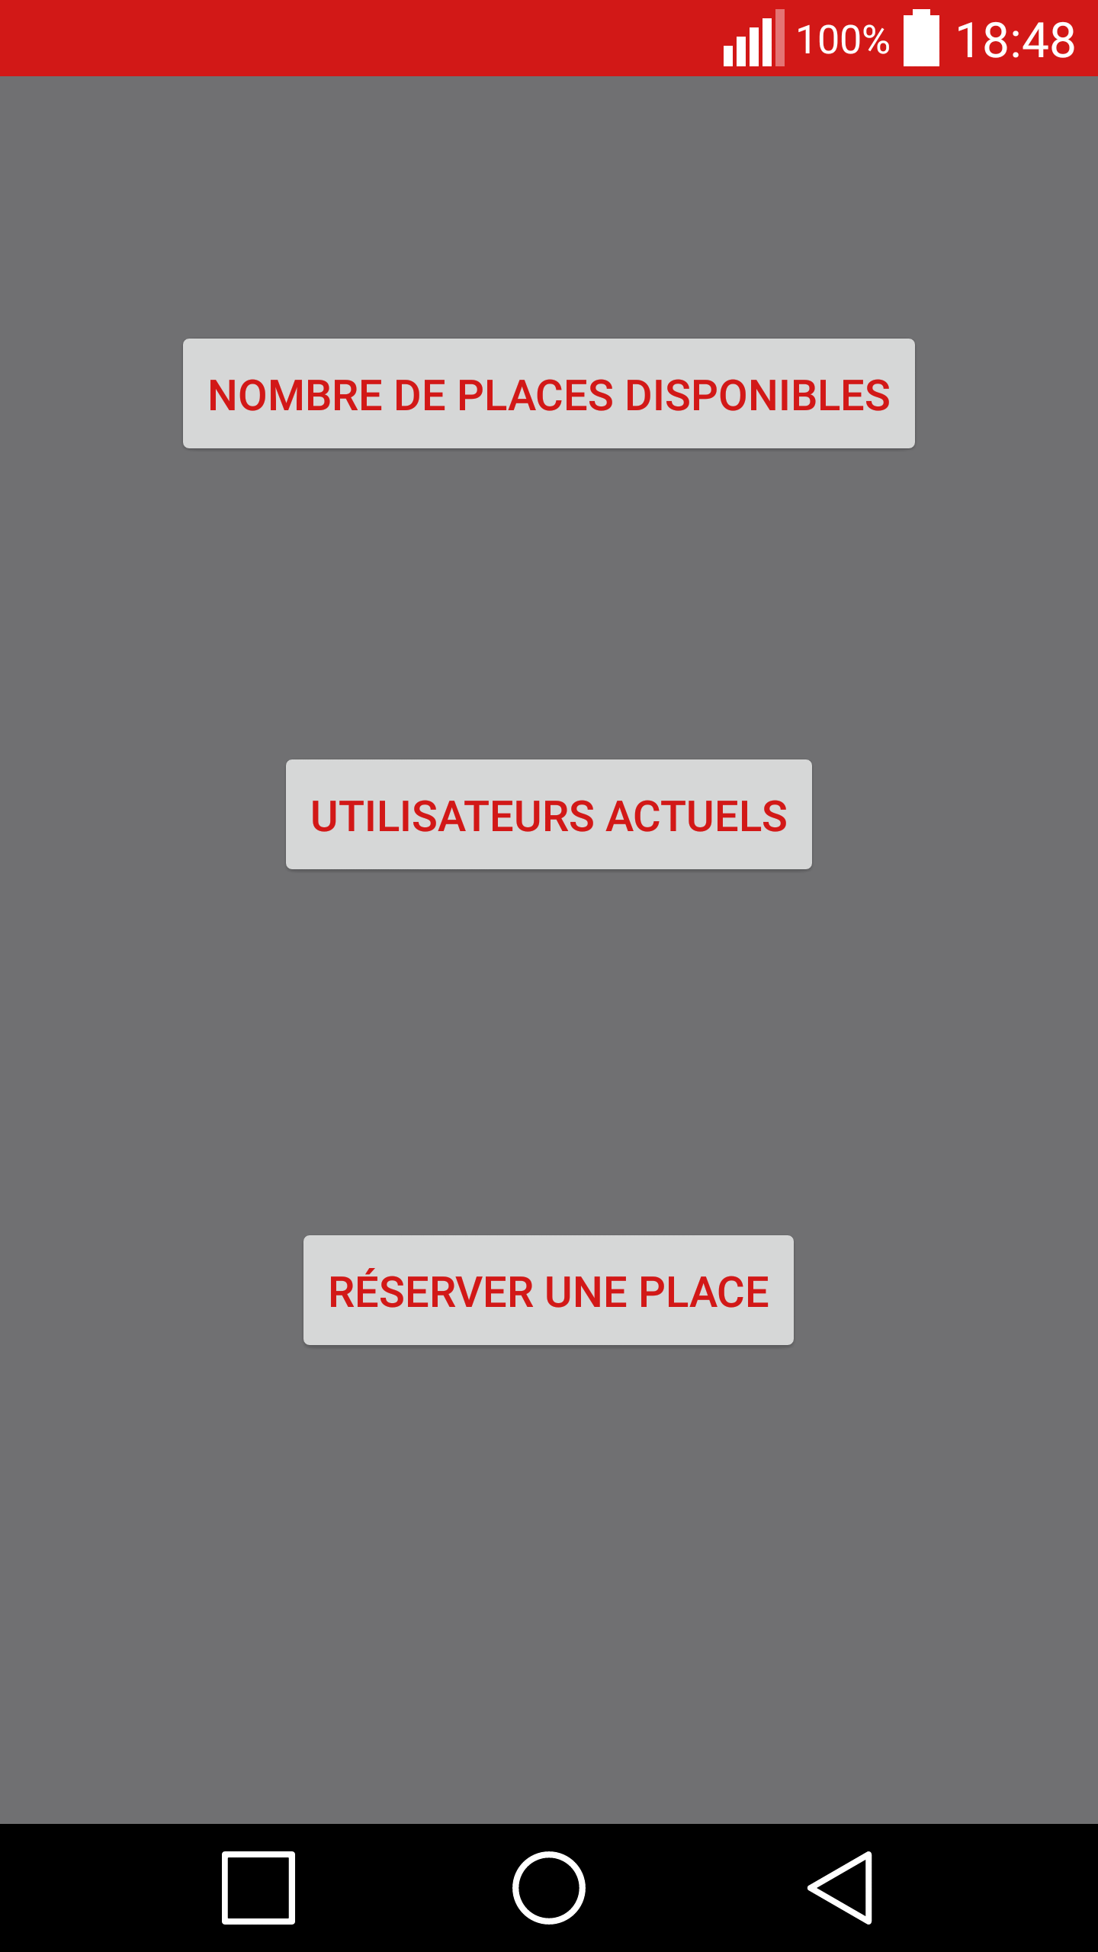Comme expliqué sur le schéma, cette activité permet d’aller vers 3 autres activités différentes :
- Une activité pour connaître le nombre de places disponibles
- Une activité pour connaître les utilisateurs présents dans le garage à vélos
- Une activité pour pouvoir réserver une place

Le code de l’application en Java correspondant à cette activité est présenté sur la page suivante…

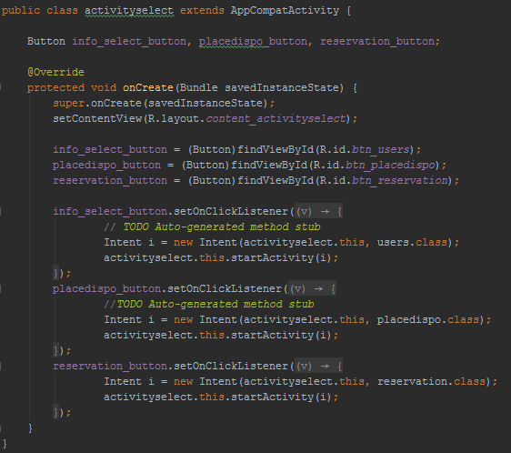Au début, on déclare les boutons qui sont présents dans l’activité :
- « info_select_button »
- « placedispo_button »
- « reservation_button »

Puis on lie les boutons déclarés précédemment à ceux créés dans le fichier XML lié à ce code Java : « content_activityselect ».
Suite à cela, on donne une fonction à chaque bouton lorsque l’on clique dessus :
- Le bouton « info_select_button » ira vers l’activité « users »
- Le bouton « placedispo_button » ira vers l’activité « placedispo »
- Le bouton « reservation_button » ira vers l’activité « reservation »

Nous allons donc maintenant étudier l’activité « placedispo » qui fonctionne comme « users ».

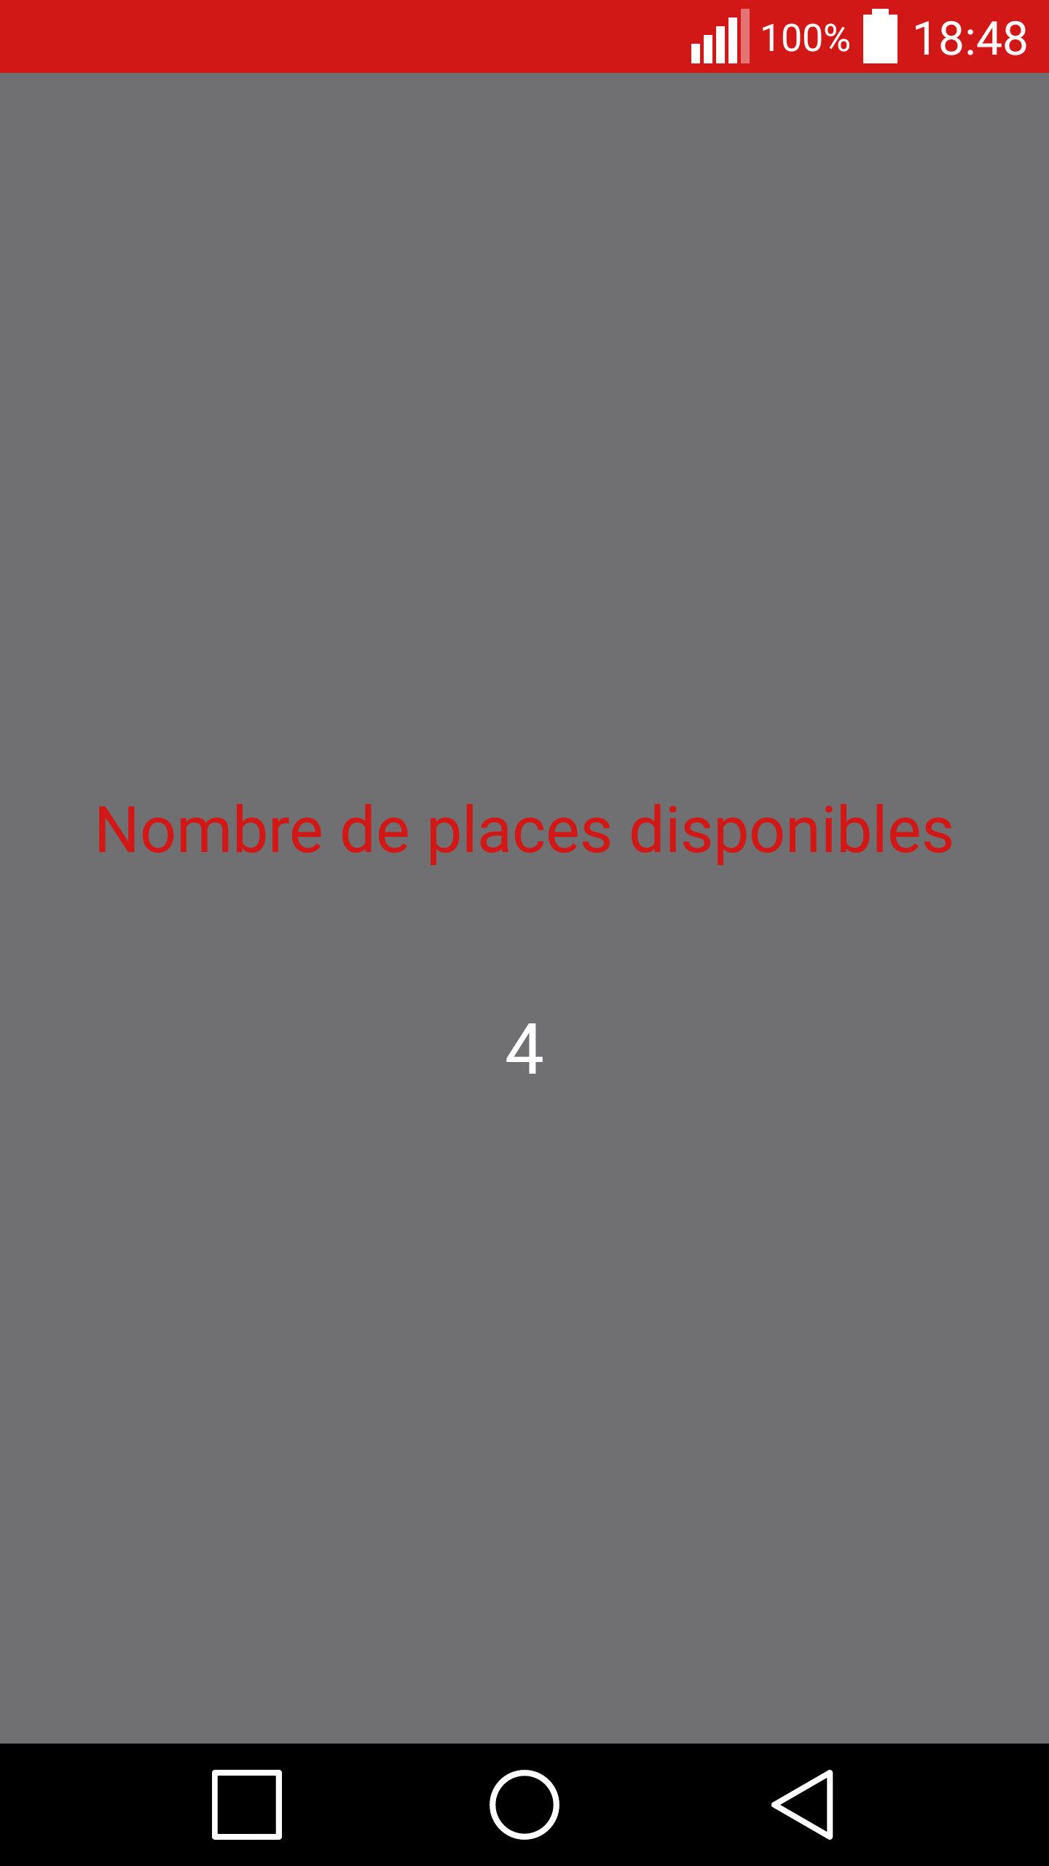

L’activité « place_dispo » fonctionne assez simplement, il y a :
- Une « TextView » servant à afficher du texte : en l’occurrence « Nombre de places disponibles »
- Une « WebView » servant à afficher une page Web, dans cette activité, la WebView affiche un script PHP issu du site d’Antoine BROSSIER

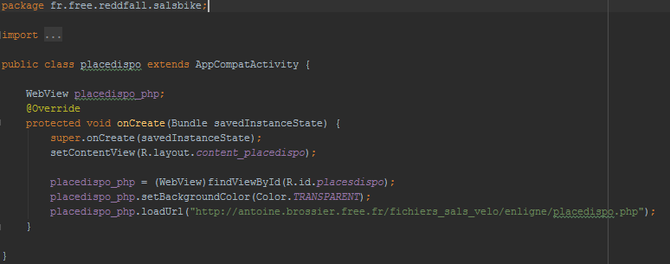Comme dans l’activité précédente on déclare une « WebView », puis on indique que sa couleur d’arrière-plan doit être : « TRANSPARENT », puis on lui indique l’url de la page Web à charger en l’occurrence :
« http://antoine.brossier.free.fr/fichiers_sals_velo/enligne/placedispo.php ».

Nous allons maintenant étudier l’activité plus complexe pour pouvoir réserver une place dans le garage à vélos, c’est-à-dire, modifier une valeur dans la table de la base de données du site d’Antoine BROSSIER.
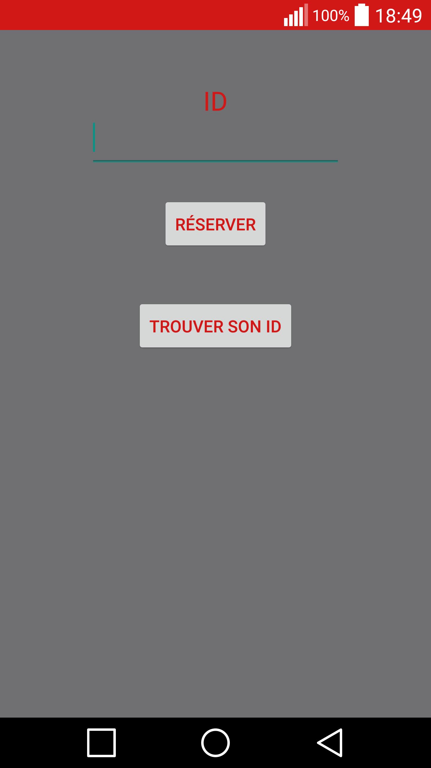
Lorsque que l’on appuie sur le bouton « réserver », le smartphone envoie la valeur indiquée dans la zone de texte juste au-dessus, à un script PHP qui modifie la valeur de la colonne « Places_reservees » pour indiquer la valeur « 1 ».

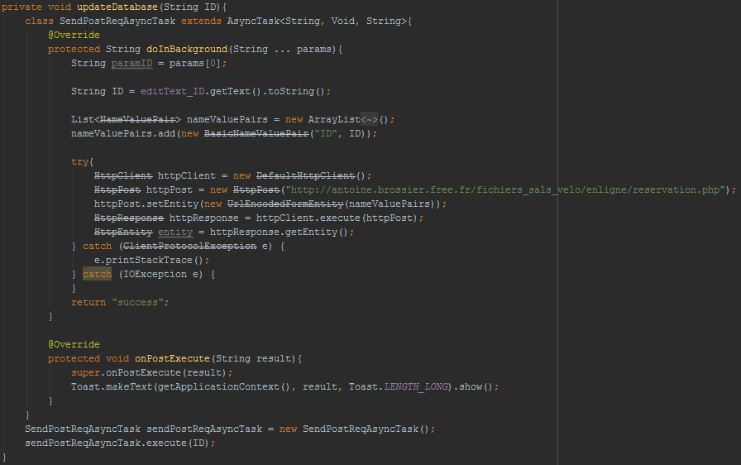
Ici, nous allons étudier le fonctionnement du programme pour envoyer des données à un script PHP.
Au début de la sous-fonction nommée « updateDatabase », on récupère la valeur de la zone de texte que l’on stocke dans une variable String nommé ID.
Une fois cela fait, on envoie la valeur donnée à un script PHP (via une requête POST) qui est à l’adresse suivante :
« http://antoine.brossier.free.fr/fichiers_sals_velo/enligne/reservation.php».
Donc si l’on réserve une place en donnant son ID, la valeur dans la table de la base de données change pour passer à « 1 » et donc le nombre de places disponibles diminue de 1.
Pour programmer l’application, nous avons utilisé le logiciel gratuit Android Studio fourni par l’éditeur du système d’exploitation du téléphone.

- Bilan et perspectives

Le système est opérationnel, le programme de la carte Arduino fonctionne et communique correctement avec le serveur Web et l’application sur Android.

Le projet m’a permis d’accroître mes connaissances en programmation notamment dans les langages suivants : Java, XML et PHP. Il m’a aussi permis d’effectuer un travail de groupe et de répartir des tâches pour avoir un rendu final plus intéressant.

D’une manière générale, la matière d’ISN m’a appris plusieurs langages de programmation, spécialement dans la création de mon site Web qui fut un second projet très intéressant : HTML, CSS et Javascript.

Nous avons rencontré quelques problèmes, notamment sur l’envoi d’une requête de réservation à la base de données, sur la version PHP des serveurs free ou encore sur les valeurs du nombre de places entre réservation et passage de carte RFID.

En conclusion, il y a quelques perspectives d’évolution du système, par exemple :
- Un meilleur design de l’application
- Des statistiques plus poussées sur les places utilisées
- Une liaison entre le panneau solaire du garage à vélos implanté par SALS Vélo et le microcontrôleur pour avoir un système autonome en énergie

- Annexes

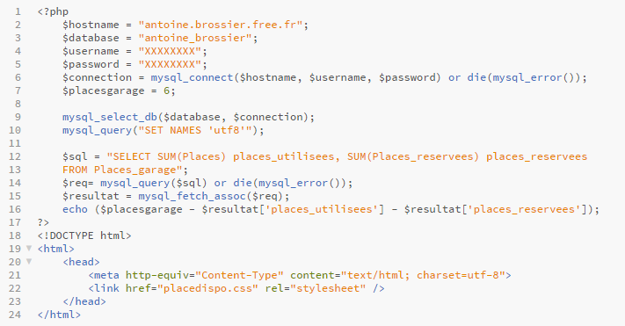Voici les scripts PHP fonctionnant avec l’application Android pour les activités : « placedispo » et « reservation » :
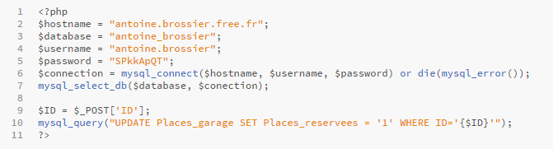
Script placedispo

Script réservation

